ÖĞRENCİ STAJ BİLGİLENDİRME NOTU

Bilgisayar Programcılığı Programı öğrencilerinin staj süreçlerine ilişkin usul ve esaslar aşağıda belirtilmiştir. Bilgisayar Programcılığı Programında yer alan tüm öğrencilerin bu bilgilendirme notunu dikkatle incelemesi ve belirtilen kurallara eksiksiz uyması gerekmektedir.
1. Ulusal Staj Kapısı Başvurusu
- Bilgisayar Programcılığı Programı öğrencileri Ulusal Staj Kapısı üzerinden başvuru yapabilmektedir.
- Ulusal Staj Kapısı üzerinden teklif alınamaması durumuna karşılık alternatif bir staj yeri bulunması öğrencinin kendi sorumluluğundadır.
- Okulun, öğrencilere staj yeri ayarlama yükümlülüğü bulunmamaktadır.

2. Bilgisayar Programcılığı Programı Öğrencilerinin Staj Yapabileceği Kurumlar
Yazılım ve bilişim alanında faaliyet gösteren kamu kurum ve kuruluşları ile özel şirketlerde staj yapılabilir. Staj yapılacak yerin, staj koordinatörü tarafından uygun bulunması gerekmektedir.

3. Staj Süresi
Staj, akademik takvimde belirtilen tarihler arasında toplam 20 iş günü olacak şekilde tamamlanmalıdır.

4. Stajdan Sorumlu Personelin Nitelikleri
Staj yapılacak yerde staj sorumlusu olarak bilgisayar mühendisi, yazılım mühendisi veya Bilgisayar Programcılığı Ön Lisans Programı mezunu olmalıdır.

5. Staja Başlamadan Önce Yapılması Gereken İşlemler

5.1. Staj Koordinatöründen Alınması Gereken Belgeler
- Yaz Stajı Formu
  - Staj yapacak tüm öğrenciler staj başvuru formunu 2 nüsha halinde staj koordinatöründen imzalı olarak teslim alır, formlar üzerindeki bilgileri eksiksiz olarak tamamlar ve formları onaylatır. İki nüsha hâlinde düzenlenen staj başvuru formu, iş yeri tarafından doldurulup imzalandıktan sonra bir nüshası öğrenci tarafından Bilgisayar Programcılığı Programı Staj Koordinatörlüğüne imza karşılığında teslim edilmelidir.
- İş Yeri Staj Sözleşmesi
  - Yalnızca staj yapılan kurumun talep etmesi halinde Bilgisayar Programcılığı Programı Staj Koordinatöründen imza karşılığında 2 adet alınacaktır.
  - İki nüsha hâlinde düzenlenen bu sözleşme, iş yeri tarafından doldurulup imzalandıktan sonra bir nüshası öğrenci tarafından Bilgisayar Programcılığı Programı Staj Koordinatörlüğü'ne imza karşılığında teslim edilmelidir.
6. Staj Koordinatörlüğüne Teslim Edilmesi Gereken Belgeler
- e-Devlet üzerinden alınmış Müstehaklık Belgesi
- Kimlik fotokopisi
- 2 adet vesikalık fotoğraf
Yukarıda bahsedilen belgeler staj başlamadan en az 2 hafta önce teslim edilmelidir. Staj evrakları onaylanmadan yapılan stajlar geçersiz olarak kabul edilir. Staj başvurusunun kabul edilebilmesi için staj belgelerinin eksiksiz şekilde teslim edilmesi gerekir.

7. Staj Süresince Uyulması Gereken Kurallar
- Resmî tatil günlerinde staj yapılamaz.
- Staj süresi kesintisiz ve ardışık olarak 20 iş günü olmak zorundadır.
- Staj süresince herhangi bir sebeple nöbete ya da fazla mesaiye kalınmaz. Nöbete veya fazla mesaiye kalma durumunuzda kişisel inisiyatif almış olduğunuz kabul edilerek, herhangi bir problem olması durumunda okul sorumluluk kabul etmez.
- Mücbir sebeplerle izin alınması gerektiğinde (en fazla 3 gün izin alabilirsiniz), izin tarihinden birkaç gün önce Bilgisayar Programcılığı Programı Staj Koordinatörlüğüne bilgi verilmesi zorunludur.
- Stajını döneminde yapmayan öğrenciler, geç mezun olmayı kabul etmiş sayılır.
- Stajlar en erken bütünleme sınavlarının tamamlanmasının ardından başlayabilir.
- Stajların en geç eylül ayının ilk haftasında tamamlanması gerekmektedir.
- Staj raporu günlük olarak ve düzenli biçimde doldurulmalıdır. Staj raporu, staj süresince yapılan çalışmalar ve ele alınan konuları 20 iş günü süresine yayacak şekilde detaylı biçimde hazırlanmalıdır. Staj raporundaki tüm imza ve kaşe işlemleri eksiksiz olarak tamamlanmalıdır.
- Devam çizelgesi günlük olarak eksiksiz doldurulmalıdır.
- Staj raporu, değerlendirme formu ve devam çizelgesi üniversitenin web sayfasından temin edilecektir. (https://yuksekihtisasuniversitesi.edu.tr/sayfa/akademik/yuksekokullar/meslek-yuksekokulu/staj-islemleri)
- Öğrenci, staj süresince devamsızlık yapmamak kaydıyla staj yaptığı kurumun çalışma saatlerine ve kurallarına uymakla yükümlüdür. Staj süresince verilen görevler özenle ve sorumluluk bilinciyle yerine getirilmelidir.
8. Staj Evrakları Nereden Temin Edilir?
Staj raporu, değerlendirme formu ve devam çizelgesi, üniversitenin resmî web sayfası üzerinden aşağıdaki basamaklar izlenerek temin edilecektir.

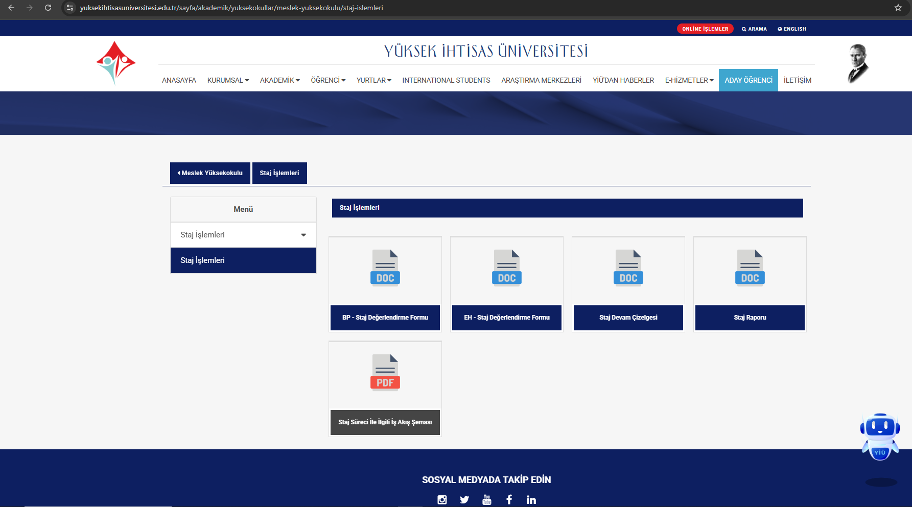

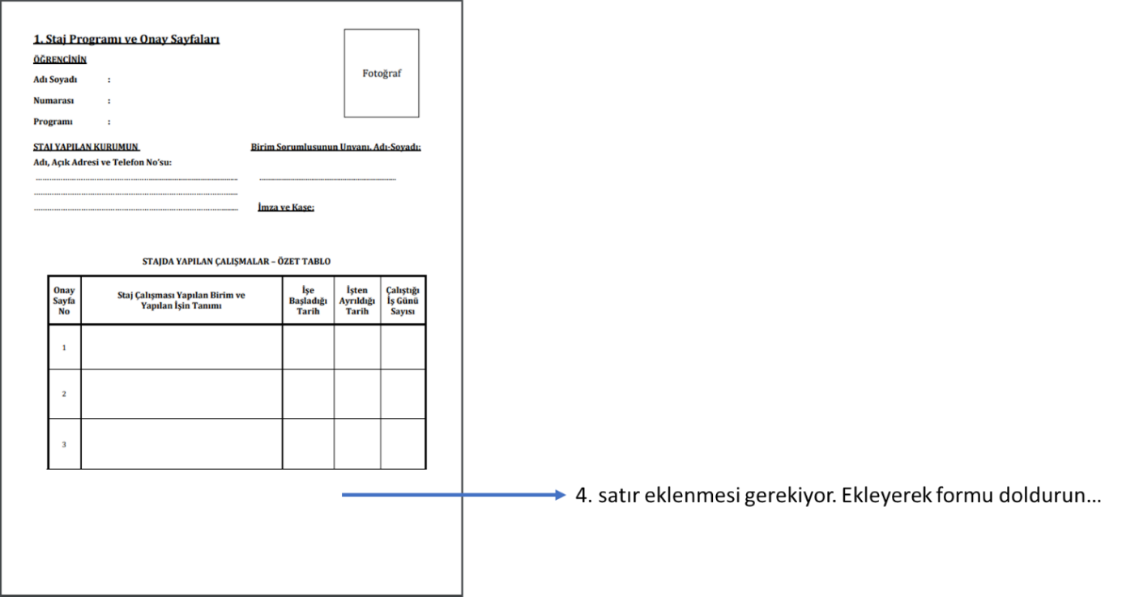

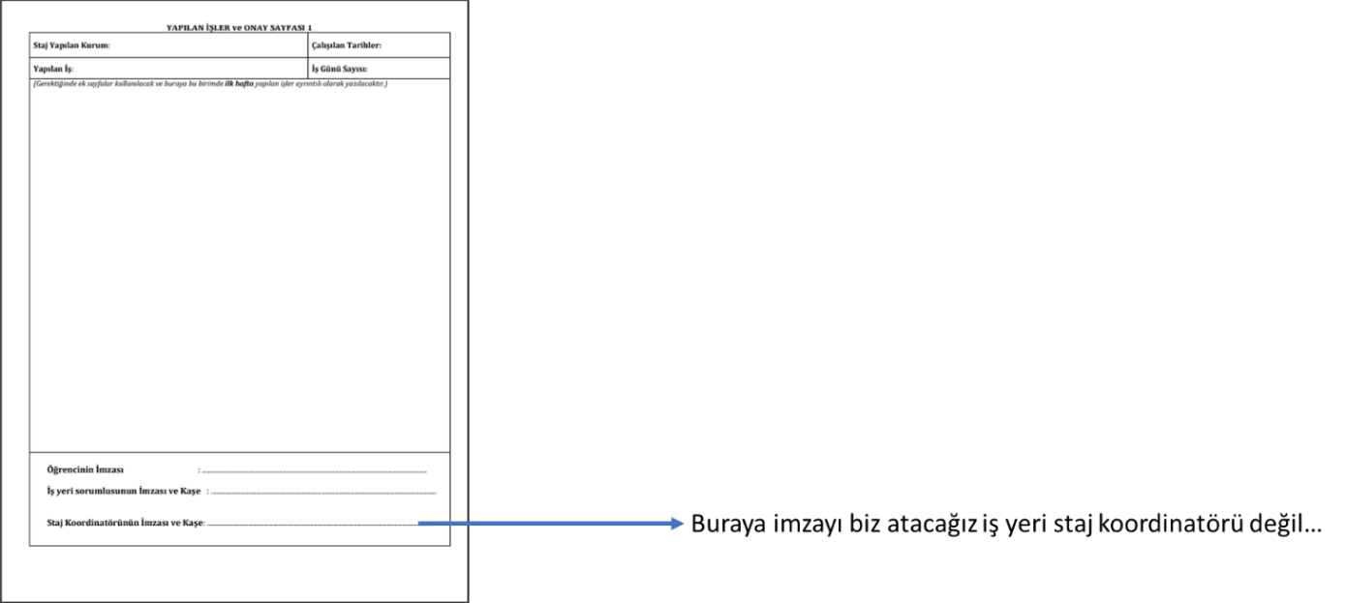

9. Staj Tamamlandığında Dikkat Edilmesi Gereken Hususlar
- Staj Değerlendirme formu, staj yapılan kurumda ilgili birim sorumlusuna imzalatılmalı ve kaşelenmelidir.
- Staj değerlendirme formu, staj raporu ve devam çizelgesi, stajın tamamlanmasını takiben en geç 3 iş günü içerisinde Bilgisayar Programcılığı Programı Staj Koordinatörlüğüne teslim edilecektir.
- Staj değerlendirme formu, kapalı ve mühürlü zarf içerisinde teslim edilecek olup, açık zarflar kesinlikle kabul edilmeyecektir.
- Staj raporu, tek sayfa çıktılar hâlinde hazırlanacak; arka–ön (çift taraflı) çıktılar kabul edilmeyecektir.
- Rapor formatına kesinlikle müdahale edilmemeli, sayfa numaralandırması eksiksiz olarak yapılmalıdır.
- Staj raporu, el yazısı ile hazırlanabileceği gibi bilgisayar çıktısı olarak da teslim edilebilir.
- Raporlar haftalık olarak düzenlenecek olup, her rapor ilgili hafta boyunca yapılan çalışmaları kapsayacaktır. Bu kapsamda toplamda 4 haftalık staj raporu hazırlanacaktır.
- Gerek görülmesi hâlinde, Staj Değerlendirme Komisyonu tarafından staj sınavı yapılabilir.
- Staj evraklarının kargo yoluyla gönderilmesi durumunda, ilgili birime önceden bilgilendirme yapılması zorunludur.
- Staj evraklarının eksik, hatalı veya usule aykırı olması hâlinde, belgeler değerlendirmeye alınmaz ve öğrenciye düzeltme süresi verilmeksizin staj geçersiz sayılabilir.
- Teslim süresi içinde teslim edilmeyen staj evraklarından öğrenci sorumludur; süresi geçen belgeler hiçbir şekilde kabul edilmeyecektir.
- Staj raporlarında yer alan bilgilerin gerçeği yansıtması, etik kurallara uygun olması ve öğrenci tarafından bizzat hazırlanmış olması zorunludur. Aksi durumlar tespit edildiğinde, staj geçersiz sayılır.
- Staj evraklarının tesliminden sonra, Staj Koordinatörlüğü veya ilgili komisyon tarafından gerekli görülen durumlarda öğrenci mülakata çağrılabilir.

Staj süreci iş akış çizelgesi

Staj süreci iş akış çizelgesine şu linkten ulaşılabilir:
https://yuksekihtisasuniversitesi.edu.tr/Uploads/akademik_view/yuksekokul_view/icerik_yonetimi_view/0ce2ff9d3938d4684c5f90c0287e9903.pdf

